 | ОАО «МНИПИ»  (Минский научно-исследовательский приборостроительный институт)
 | Республика Беларусь 220113, г. Минск, ул. Я. Коласа, 73
 | Отдел маркетинга: (+375 17) 237-22-11. МНИПИ факс: (+375 17) 237-23-92.
Гл. констр. АИК: Лисенков Б. Н. (+375 17) 237-20-61, E-mail: lisenkovmnipi@tut.by
E-mail: mnipi@mnipi.by Internet: http://www.mnipi.by

Автоматизированный измерительный комплекс (АИК)
для тестирования полупроводниковых приборов (ПП)
на базе матричного коммутатора

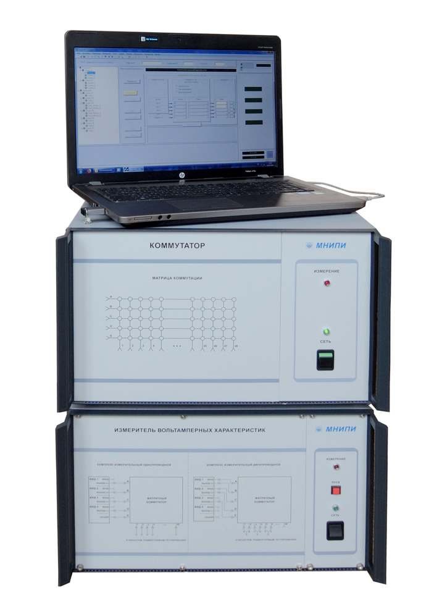 | 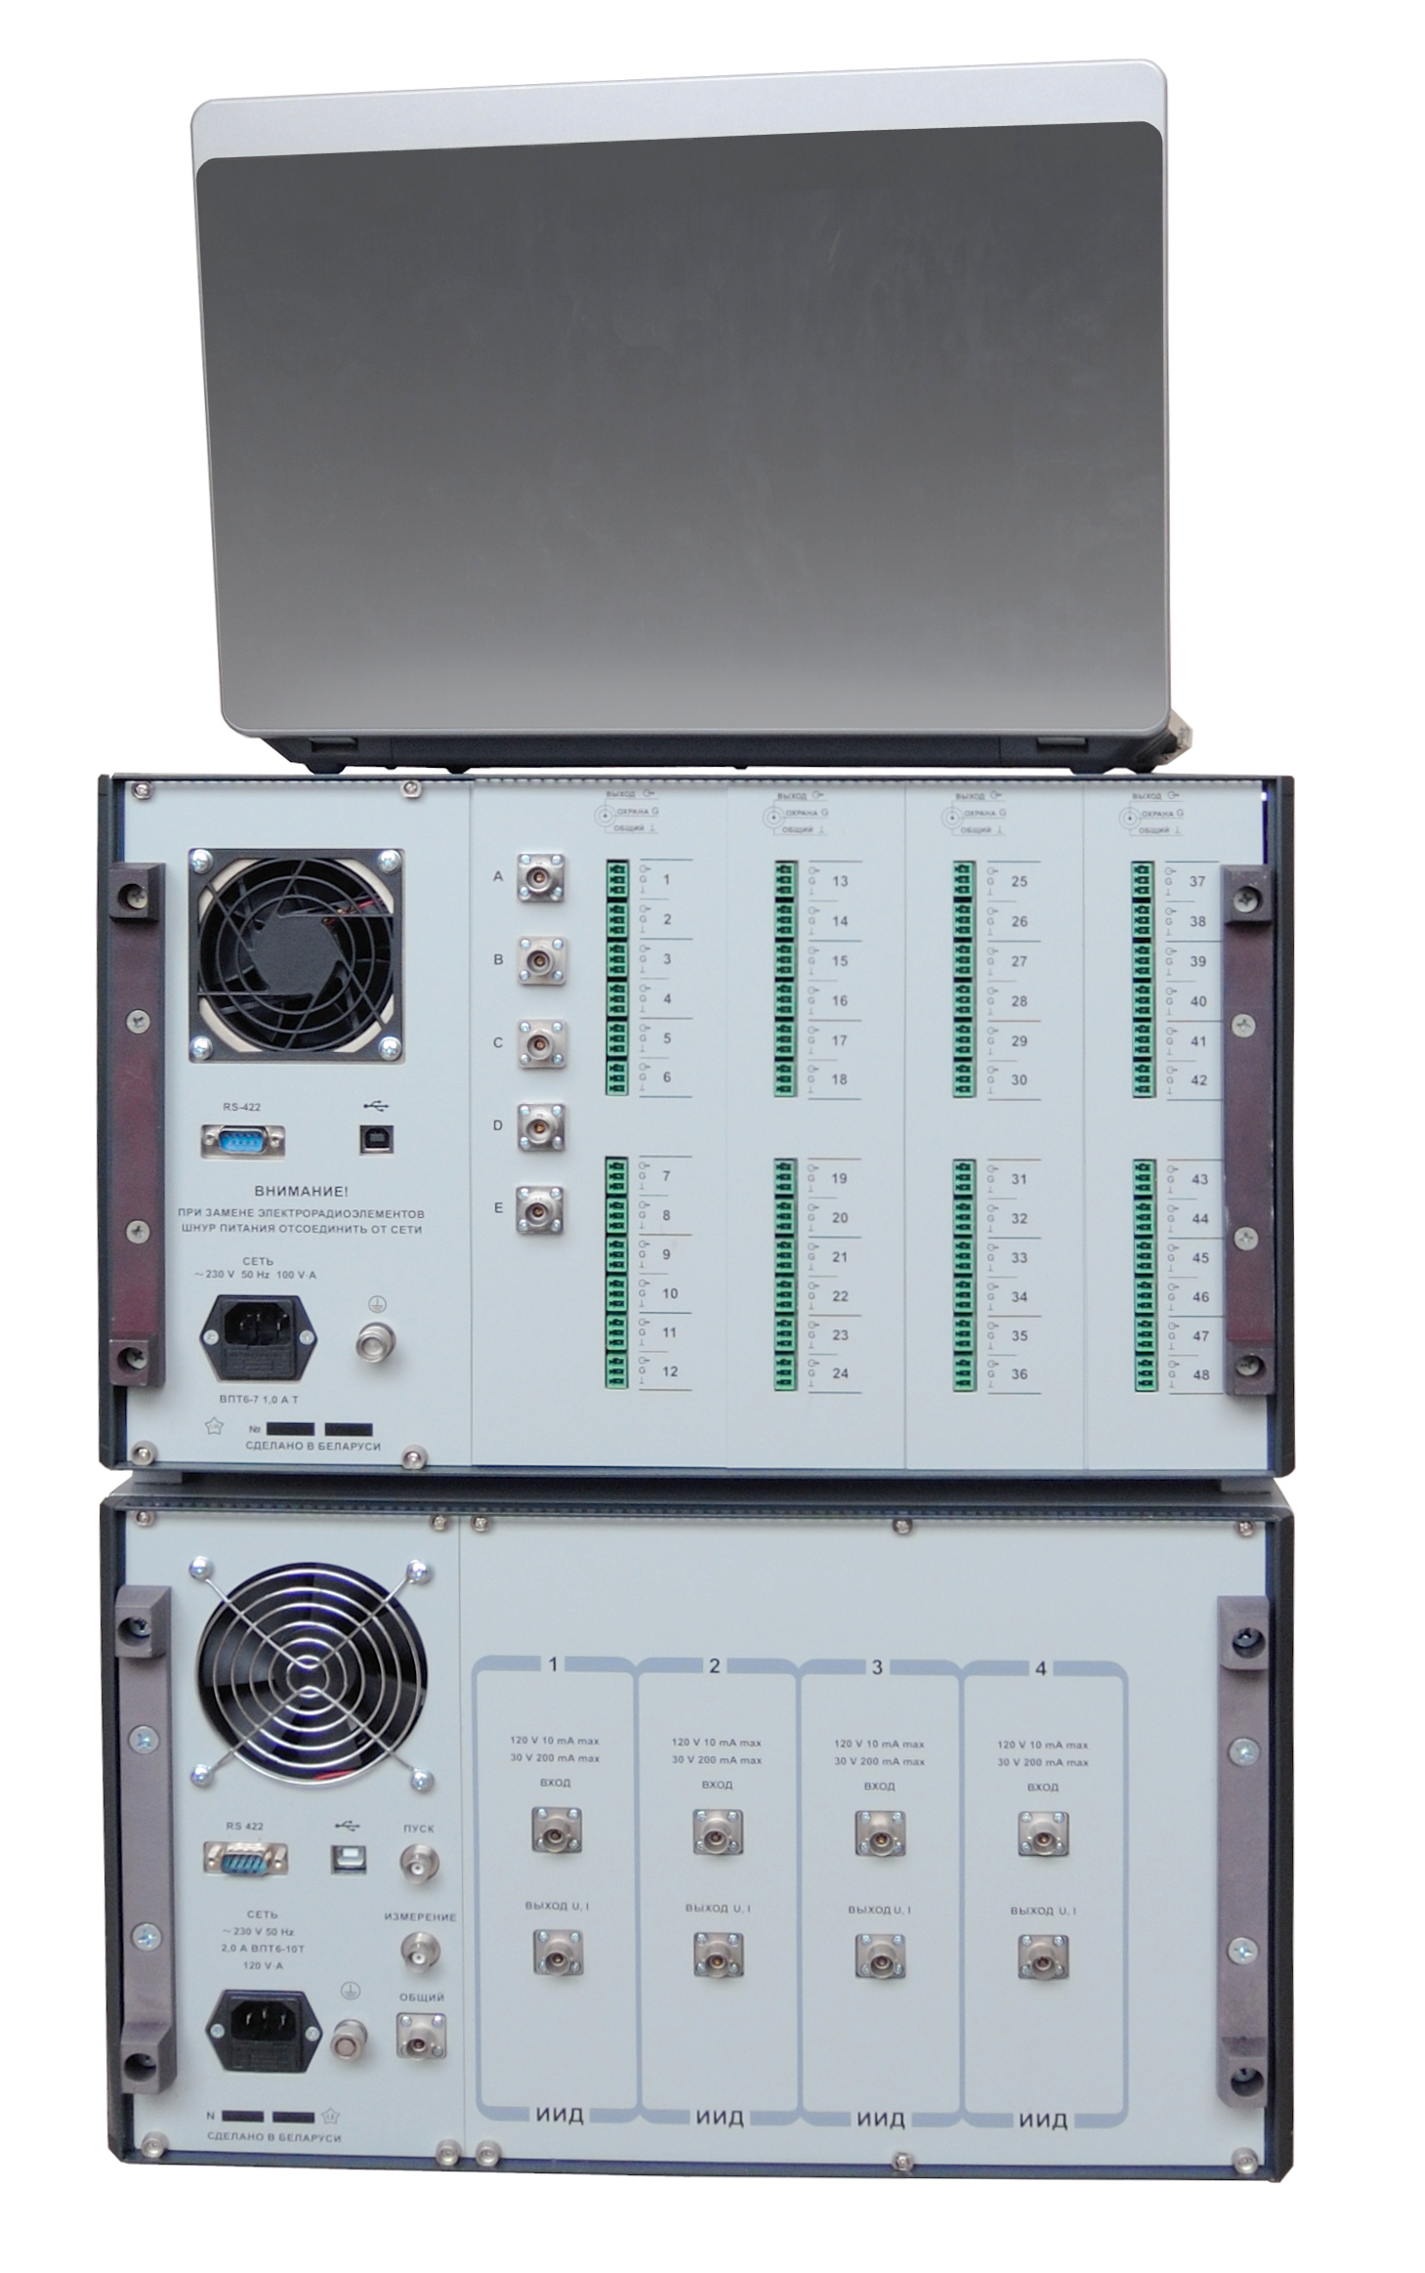
АИК в составе: матричного коммутатора (5×48), модернизированного измерителя ИППП-1/6 и персонального компьютера (ПК) с программным обеспечением (ПО) COMPLEX.
АИК обеспечивает автоматизацию тестирования ПП по одно- или двухпроводной схеме подключения. Работа с ПО COMPLEX не требует знаний в области программирования.

Образец АИК изготовлен в единичном экземпляре для автоматизации проверки микроэлектронных изделий на радиационную стойкость в центре коллективного пользования «Радиационный центр» при ГНПО «НПЦ НАН Беларуси по материаловедению».

